Проект
Решения о предоставлении разрешения на условно разрешенный вид использования «Магазины»: в отношении земельного участка ЗУ2 площадью 494 кв.м., образованного в результате раздела земельного участка с кадастровым номером 38:06:100101:4389, расположенного по адресу: Российская Федерация, Иркутская область, Иркутский муниципальный район, Хомутовское сельское поселение, село Хомутово, улица Кирова, земельный участок 149 А

Учитывая заявление Константиновой Юлии Сергеевны о предоставлении разрешения на условно разрешенный вид использования «Магазины»: в отношении земельного участка ЗУ2 площадью 494 кв.м., образованного в результате раздела земельного участка с кадастровым номером 38:06:100101:4389, расположенного по адресу: Российская Федерация, Иркутская область, Иркутский муниципальный район, Хомутовское сельское поселение, село Хомутово, улица Кирова, земельный участок 149 А
Схема расположения земельного участка, в отношении которого подготовлен проект решения о предоставлении разрешения на условно разрешенный вид использования
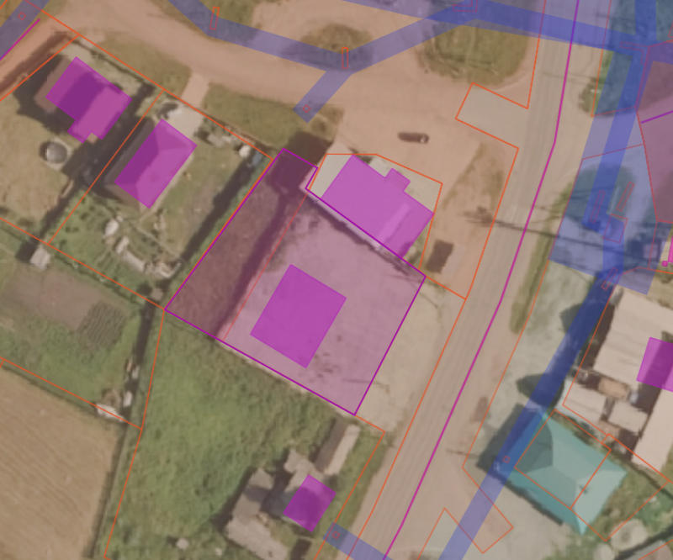
: 2273
:4422, 10467
1004
:4461
Ул. кирова
: 2271

